JAVNI RAZPIS
za sofinanciranje programov na področju turizma
ter preostalih društev, organizacij in združenj v Občini Polzela za leto 2021
 | Upravičenci | Višina sredstev
1. | Zveza borcev za vrednote NOB, KO Andraž | 975,00 EUR
2. | Zveza borcev za vrednote NOB, KO Polzela | 975,00 EUR
3. | ZŠAM Savinjske doline | 750,00 EUR
4. | Čebelarsko društvo Polzela | 313,08 EUR
5. | Društvo za varovanje narave Ložniško gričevje | 863,33 EUR
6. | Gobarsko mikološko društvo Polzela | 1.498,97 EUR
7. | Hortikulturno društvo Polzela | 1.024,62 EUR
8. | Lovska družina Polzela | 420,00 EUR
9. | Turistično društvo Občine Polzela | 2.000,00 EUR
10. | Društvo upokojencev Andraž | 1.510,83 EUR
11. | Društvo upokojencev Polzela | 2.189,17 EUR
12. | Kulturno društvo Dobra ideja | 1.921,75 EUR
13. | Društvo Dvorec za kulturo in izobraževanje | 1.225,46 EUR
14. | Društvo prijateljev mladine Andraž | 352,79 EUR
15. | Mladinsko društvo Polzela | 8.700,00 EUR
16. | Cecilija, kulturno glasbeno društvo Polzela | 18.239,90 EUR
17. | Glasbeno instrumentalno društvo Polzela | 241,40 EUR
18. | Medgeneracijsko društvo Mozaik generacij Polzela | 7.700,00 EUR
19. | Župnijska Karitas Andraž nad Polzelo | 790,53 EUR
20. | Župnijska Karitas Polzela | 909,47 EUR
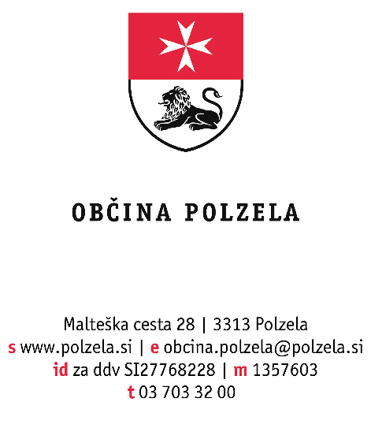

Številka: 610-2/2021-30

Pripravila:

Jasna Gregorc
Sodelavka v glavni pisarni

